STOWARZYSZENIE „U ŹRÓDŁA” oraz
OŚRODEK ROZWOJU OSOBISTEGO I DUCHOWEGO „TU I TERAZ” W NOWYM KAWKOWIE
www.tuiteraz.eu www.u-zrodla.pl

zapraszają 29 lipca – 4 sierpnia 2017 na warsztat

BIAŁA TARA: MOC MIŁOŚĆI

Tantra Dla Kobiet – Ścieżka Przebudzonej Kobiecości
prowadzi SANTOSHI

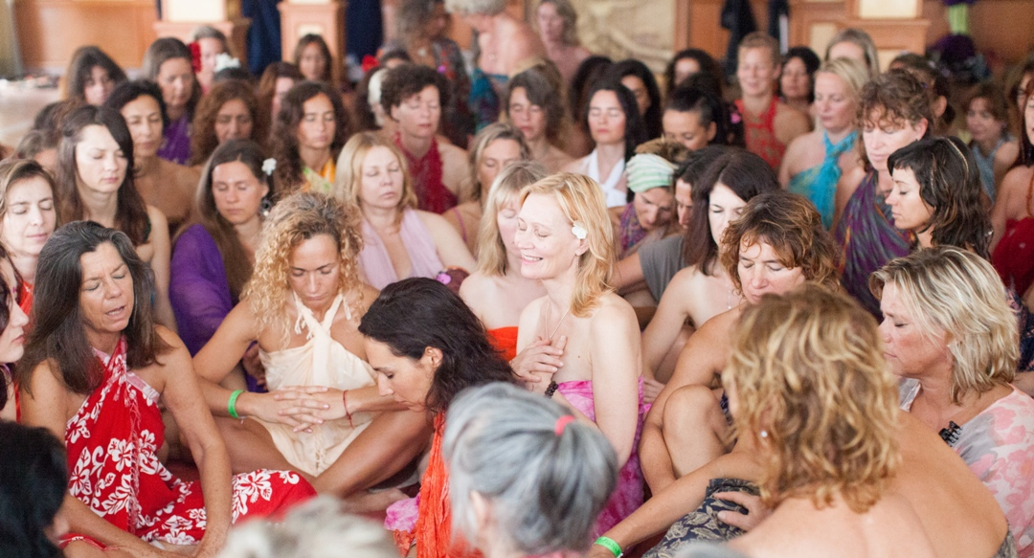

"Drzwi do mistycznej kobiety są źródłem Nieba i Ziemi. Jeżeli znajdziesz klucz, otwierający drzwi do mistycznej kobiety, odnajdziesz drzwi egzystencji. Każdy musi przejść przez te drzwi bez napięć, w równowadze, spełnieniu, zadowoleniu.."
Osho

Biała Tara to drugi moduł w serii warsztatów poświęconych przebudzeniu kobiecości prowadzonych przez Santoshi. To już trzecia edycja tej serii w Polsce! Kolejność przystępowania do serii jest dowolna. Każdy warsztat stanowi odrębną całość poświęcony jest innym aspektom kobiecości.
BIAŁA TARA: Moc Miłości

Biała Tara jest boginią miłości i autentyczności. Przybywa by pokazać nam, moc ukorzenionej w swoim sercu kobiety, przed którą otwierają się wszystkie drzwi.
Ten warsztat jest zaproszeniem do:
- Przebudzenia się na to, kim naprawdę jesteś
- Odkrywania swojego kobiecego potencjału.
- Odkrywania swoich cieni.
- Odkrycia swojego wewnętrznego piękna i blasku.
- Przekształcania każdej chwili swojego życia w akt miłości.
Podczas tego warsztatu będziemy:
- Otwierać splot słoneczny, by asertywnie, w połączeniu ze korzeniem być w swojej prawdzie w kochający sposób.
- Leczyć nasz żeński ród obejmując stare rany.
- Usuwać przeszkody blokujące przepływ miłości w naszym ciele w celu znalezienia harmonii w relacjach.
- Odkrywa i oswajać nasz świat emocjonalny.
- Uczyć się relaksować i szanować własne rytmy.

Korzyści:
- Przeżywanie Mocy Siostrzeństwa
- Rozwijanie kobiecych darów uzdrawiania przez Miłość.
- Stawanie się autentyczną.
- Uczenie się określania granic i mówienia swojego TAK i NIE.
- Odkrywania mocy kochającego dotyku.
- Pokochanie siebie.
- Obudź swoją wrażliwość i poczucie piękna.

Do Praktyki obejmują:
- Tantra medytacje i rytuały,
- oddechu i pracy z energią,
- masaż
- Mocny ćwiczenia terapeutyczne
- Taniec i zabawny interakcji
- Przebudzenie swojej zmysłowości i poczucia piękna

Co zabrać ze sobą na ten warsztat:
- Wygodne ubranie, kilka bawełnianych sukienek lub spódnic, w których łatwo się poruszać.
- Notatnik i długopis
- Chustę lub sarong do okrycia ciała
- Prześcieradło do masażu lub ręcznik oraz organiczny olejek do masażu
- Maskę na oczy
- Lusterko na tyle duże, aby zobaczyć swoją twarz
- Coś do malowania ciała: szminki lub kredki do oczu.
- Białą sukienkę

Cykl „TARA”: Przebudzenie Kobiecości 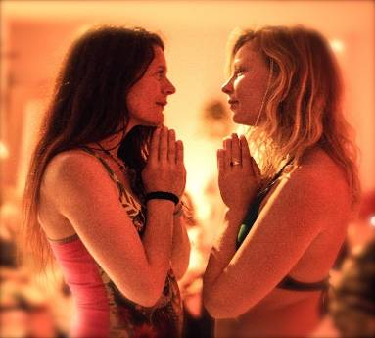 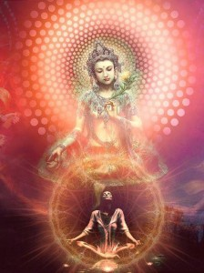 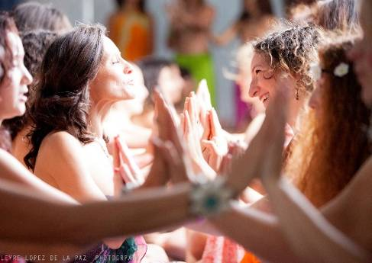

Razem możemy przywrócić Ziemi moc Yin… Planeta pilnie potrzebuje, abyśmy powstały i ucieleśniły naszą Boską Kobiecość!!

Cykl TARA, to niezwykła podróż, do świątyni Bogini. Ta dzika soczysta podróż, podczas której łączymy się z czymś większym od nas, poza umysłem i ograniczoną osobowością. Karmimy się w niej nawzajem poprzez nasze ciała i serca oraz świętujemy nasze unikalne dary stając się pełnymi życia, promiennymi, mocnymi a jednocześnie wrażliwymi kobietami.

W 2017 roku, organizujemy trzeci już cykl poświęcony przebudzeniu kobiecości. Warsztaty te cieszą się nieustającą, ogromną popularnością wśród kobiet na całym świecie. Wiele kobiet doznało głębokich przemian i dlatego wracają na kolejne edycje. Trening jest zaprojektowany w czterech modułach:

Moduł I: Inicjacja seksualna do kobiecej Mocy– Czerwona Tara (marzec/kwiecień 2017)
Moduł II: Potęga Miłości The Power of Love – Biała Tara (lipiec/ sierpień 2017)
Moduł III: Kreatywność, ekspresja I Muc uzdrawiania – Zielona Tara (listopad 2017)
Moduł IV. Ucieleśniona Bogini, Poziom zaawansowany, trening facylitacji kręgów kobiecych– (2018). Warunkiem uczestnictwa jest ukończenie, co najmniej dwóch modułów Tary)

Każdy warsztat (oprócz modułu IV) jest niezależnym modułem, kolejność uczestnictwa w nich jest dowolna. Po zakończeniu całego szkolenia otrzymasz certyfikat.

Zapraszamy Was również na koedukacyjne Warsztaty z Santoshi:

Sztuka Miłosnego Dotyku
Warsztat masażu tantrycznego dla singli i par
5-10 sierpnia 2017

O prowadzącej: Santoshi Amor
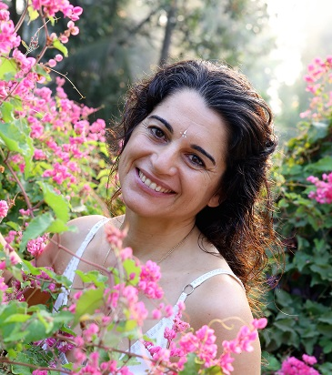
Santoshi jest międzynarodową nauczycielką Tantry, ucieleśnia istotę tantry od 20 lat. Jej obecność, pasja i spontaniczność zachęcają uczestników do odkrywania ukrytych aspektów siebie. Porzuciła karierę architekta podążając za wołaniem serca i na 12 lat zamieszkała we wspólnocie OSHO w Indiach, gdzie została nauczycielką Tantry i medytacji. Później wycofała się w świat ciszy i odosobnienia w Himalajach przez ponad rok poznając praktyki tantry Tybetańskiej.
Intymność i miłość są dla niej źródłem inspiracji. Doświadczyła wiele różnych relacji poznając głębię sztuki świadomej miłości i świadomej seksualności.
Obecnie rezyduje na Ibizie, gdzie gromadzi osoby z całego świata pragnące doświadczać Tantry. Prowadzi warsztaty Tantra dla kobiet, par i singli w różnych krajach.
Jej pasją jest wspieranie kobiet w rozwijaniu ich najwyższego potencjału.
www.ibizagoddess.com

WARSZTAT JEST TŁUMACZONY Z JĘZYKA ANGIELSKIEGO NA POLSKI!
TERMIN: 29 lipca- 4 sierpnia 2017 (sobota – piątek)

CZAS TRWANIA: rozpoczęcie zajęć 29 lipca godz. 18 (sobota kolacją);
zakończenie 4 sierpnia godz. 14 (obiadem w piątek);

CENA WARSZTATU: 1600 zł

CENA POBYTU: wyżywienie 65 zł dziennie (3 posiłki wegetariańskie)
Noclegi – w zależności od standardu od 32 zł do 85 zł za noc;
ośrodek sprzedaje wyłącznie całe pakiety pobytowo/ warsztatowe

RABATY:
      - 100 zł zniżki dla osoby płacącej zaliczkę przed 30 kwietnia
      - 100 zł zniżki za przyprowadzenie nowej osoby, która nie była jeszcze w ośrodku Tu i Teraz;
      - 50 % zniżki dla kobiet powtarzających warsztat Biała Tara (800 zł)

KONTAKT: www.tuiteraz.eu, kawkowo@tuiteraz.eu
biuro: 0662759576
Jacek Towalski 0602219382,
Maja Wołosiewicz - Towalska 0606994366,

MIEJSCE: Ośrodek Rozwoju Osobistego i Duchowego „Tu i Teraz”,
Nowe Kawkowo www.tuiteraz.eu

ZAPISY:
- Konieczna jest rejestracja mailowa na adres kawkowo@tuiteraz.eu (z podaniem imienia i nazwiska, numeru telefonu, daty i tytułu wydarzenia);
- Dopiero po otrzymaniu maila potwierdzającego i wyboru noclegu, prosimy o wpłatę zaliczki w ciągu tygodnia od zgłoszenia; brak wpłaty zaliczki w ciągu 7 dni anuluje rezerwację za warsztat i pobyt;
- Wpłata zaliczki jest równoznaczna z akceptacją regulaminu ośrodka (otrzymanego mailem po zgłoszeniu);
- Zaliczkę w wysokości 500 zł prosimy wpłacać na konto Ośrodka Rozwoju Osobistego „Tu i Teraz” z podaniem imienia i nazwiska oraz opisem: „zaliczka za pobyt 29.07-4.08.2017”.
- Na trzy tygodnie przed zajęciami zaliczka nie będzie zwracana.
- W razie zwrotu zaliczki ośrodek potrąca 20 zł na opłaty manipulacyjne.
Numer konta: 92 1020 3541 0000 5502 0206 3410
BANK PKO BP

